Смоленское областное государственное бюджетное учреждение «Демидовский социально-реабилитационный центр для несовершеннолетних «Исток»

Квест – игра на тему:

«Загадочный мир космоса»
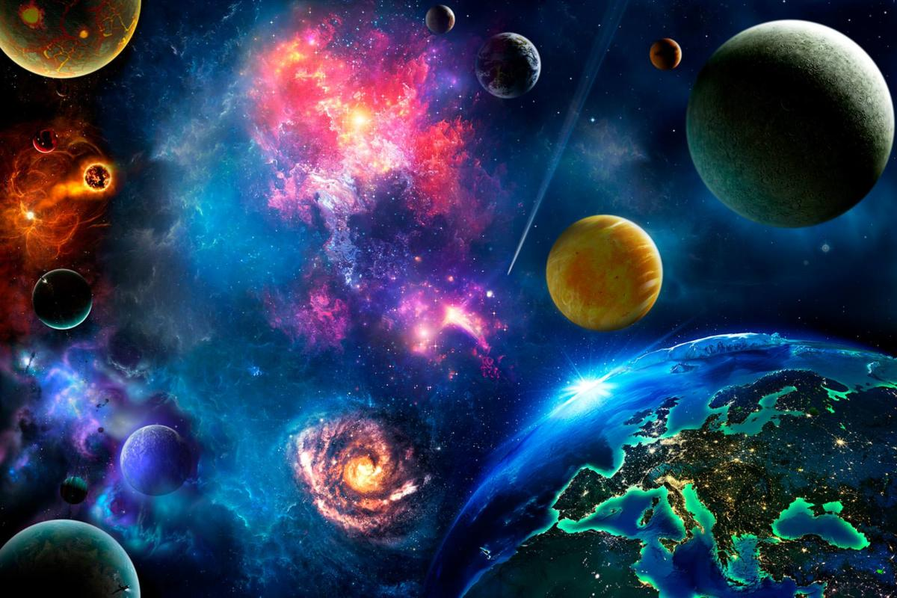

Подготовила и провела: воспитатель Иванова Н.С.

Апрель 2021
Цель: формирование познавательного интереса воспитанников к космосу посредством игровой деятельности.
Задачи:
- Систематизировать представления детей о Вселенной, Солнечной системе и ее планетах.
- Развивать познавательные и интеллектуальные способности воспитанников, их творческий потенциал.
- Воспитывать интерес к поисковой деятельности.
- Способствовать закреплению детских дружеских отношений внутри коллектива.
Оборудование: маршрутные листы, эмблемы с названиями команд, песочные часы, медали «Будущий космонавт», карточки с заданиями.
Время проведения: 60 минут.
Состав участников: дети школьного возраста.
Концепция игры: в игре участвуют две команды. Детям предстоит пройти несколько станций, выполнив на каждой определенное задание и получить листок со словом из высказывания Ю. А. Гагарина о нашей планете. Задача игры – собрать полностью данное высказывание. Капитану команды выдается маршрутный лист, в котором фиксируется названия этапов, ставится отметка о его прохождении. Задания могут быть созданы в традиционном варианте или интерактивном (задания распечатываются или озвучиваются участникам). Выигрывает команда, первая составившая выказывание. В конце игры победители награждаются медалью «Будущий космонавт».
Высказывание: «Облетев Землю в корабле-спутнике, я увидел, как прекрасна наша планета. Люди, будем хранить и приумножать эту красоту, а не разрушать её». Ю. А. Гагарин.
Ход игры:
- Вводная часть
1. Введение в тему. Эмоциональный настрой.
- Дорогие ребята! Наша игра сегодня посвящена 12 апреля. Какой праздник отмечают в этот день?
- Всемирный день авиации и космонавтики.
- 12 апреля 1961 года впервые в мире на космическом корабле «Восток» совершил полет первый космонавт планеты, открыв человечеству дорогу к звездам.
- Кто первый отправился в космос (Юрий Алексеевич Гагарин)
- Прошло немало веков с тех пор, как человек впервые стал изучать небо целенаправленно, открывать планеты и звёзды. Веками человек смотрит в небо, в необъятный космос и размышляет о вечности и о красоте, несущей неведомые опасности.
В 2021 году Россия отмечает 60-летнюю годовщину первого полета человека в космос.
Сегодня стартуют с Земли космические корабли, происходят стыковки космических аппаратов. Месяцами на космических станциях живут и трудятся космонавты, уходят к другим планетам автоматические исследовательские аппараты и спутники.
Сегодня в преддверии 60-тилетия полета в космос Ю.А. Гагарина, мы с вами проводим квест - игру «Загадочный мир космоса».
Вам предстоит путешествие по космическим станциям. На каждой станции за правильно выполненное задание вы получаете листок со словом из высказывания Ю. А. Гагарина о нашей планете. Ваша задача – собрать полностью данное высказывание за время игры.

2. Представление команд.

Капитанам команд предлагается представить их команды. Ведущий раздается маршрутные листки.

- Основная часть

Прохождение станций командами

Название станции | Содержание | Фраза
Станция «Факты о космосе» | Викторина состоит из 15 вопросов.  Задание: ответить на максимальное количество вопросов викторины. | «Облетев Землю в корабле-спутнике,…»
Станция «Планеты Солнечной системы» | Командам раздаются солнечной системы.  Задание: расположить планеты по удаленности от Солнца. | «… я увидел,..»
Станция «Невесомость» | Участникам предлагаются астрономические и космические термины с перепутанными буквами. Задание: за одну минуту составить слова из предложенных букв. | «…как прекрасна наша планета.»
Станция «Звездное пространство» | Командам предлагаются карточки с изображением созвездий. Задание: назвать созвездия. | «Люди,…»
Станция «Словоград» | Задание: из слова «Космонавтика» составить как можно больше слов | «…будем хранить и приумножать эту красоту,…»
Станция «Космические ребусы» | Задание: решить ребус | «…а не разрушать её».

Станция «Факты о космосе»
Вопросы викторины:
- Имя автора, отправившего Незнайку на Луну? ( Н. Некрасов)
- Назовите имя космонавта, который совершил первый полет в космос и благополучно вернулся? (Юрий Алексеевич Гагарин)
- Сколько продолжался полёт Юрия Гагарина? (108 минут)
- Как назывался корабль, на котором Юрий Гагарин совершил первый полёт в космос? («Восток - 1»)
- Как называют карусель для космонавтов? (центрифуга)
- Назовите клички собак, летавших в космос до людей и которые благополучно вернулись? (Белка и Стрелка)
- Как называется содружество галактик? (Вселенная)
- Как называется город - космодром? (Байконур)
- Назовите имя первой женщины-космонавта? (Валентина Терешкова)
- Как называется учёный- исследователь вселенной? (Астроном)
- Спутник Земли? (Луна)
- Сколько планет в Солнечной системе? (8)
- Перечислите планеты солнечной системы? (Меркурий, Венера, Земля, Марс, Юпитер, Сатурн, Уран, Нептун)
- Какая планета названа в честь богини любви? (Венера)
- Как космонавты принимают пищу? (с помощью тюбиков)
Станция «Планеты Солнечной системы»
Задание для команд: расположить планеты Солнечной системы в порядке их удаления от Солнца.
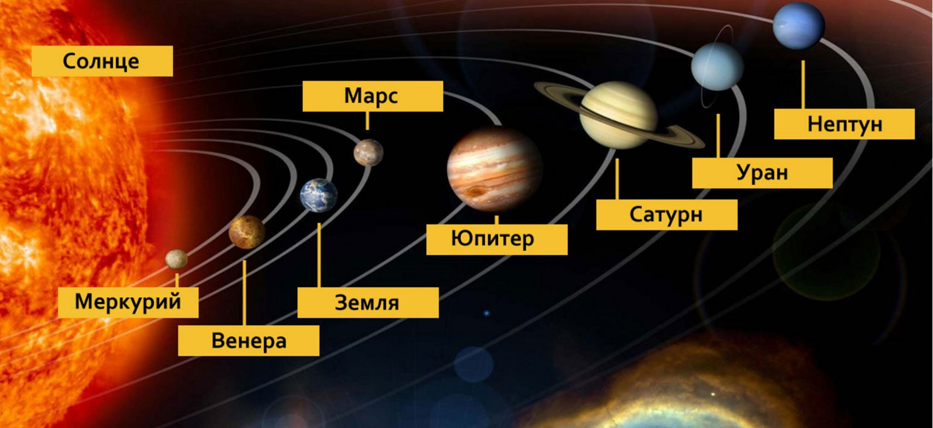
Станция «Невесомость»
Задания для команд: предлагаются астрономические и космические термины с перепутанными буквами. Нужно за одну минуту составить слова из предложенных букв.
с | л | в | н | е | а | е | н | я
с | о | к | а | т | м | н | в | о

Слова: Вселенная, космонавт.
Станция «Звездное пространство»
Командам раздаются карточки с изображением созвездий. Назвать эти созвездия.
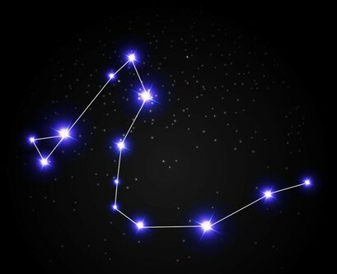 Дракон 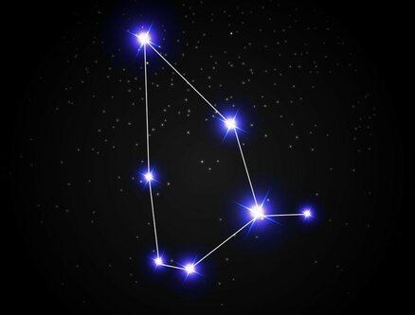 Цефей
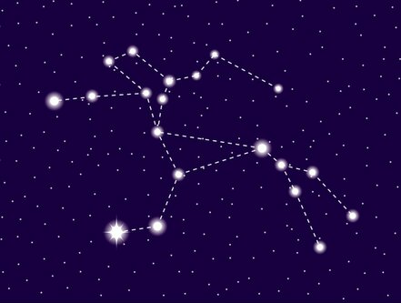 Центавр 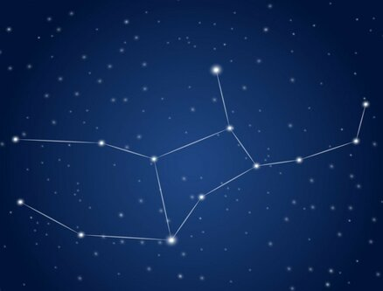 Дева
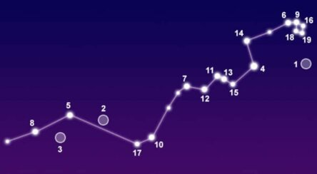 Гидра 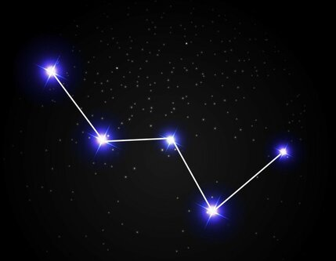 Кассиопея
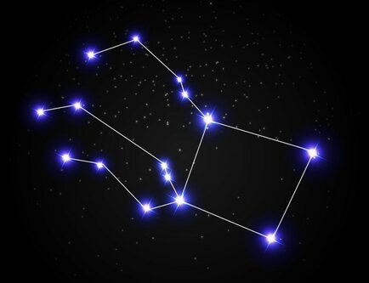Пегас 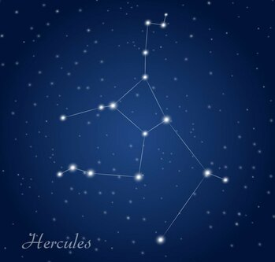 Геркулес 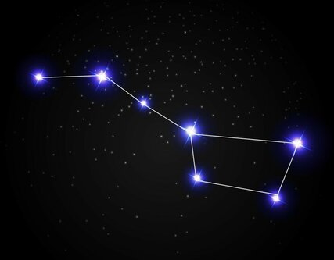 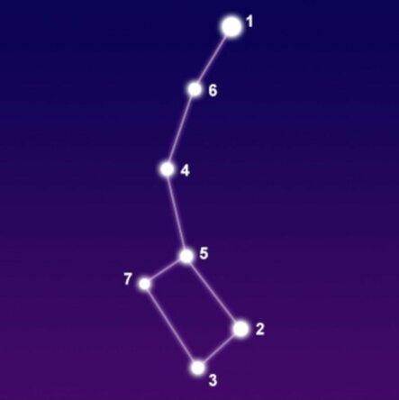
Большая Медведица Малая Медведица
Станция «Словоград»
Командам предстоит за одну минуту составить как можно больше слов из букв слова «космонавтика».
Примерный перечень слов - 1. Космонавт; 2. Коса; 3. Ком; 4. Кот; 5. Мост; 6. Сота; 7. Воск; 8. Том; 9. Ток; 10. Носок; 11. Сок; 12. Сон; 13. Сом; 14. Нос; 15. Сова; 16. Мак; 17. Кант; 18. Кит; 19. Осока; 20. Оса; 21. Тик; 22. Стон; 23. Винт; 24. Вата; 25. Вино; 26. Сито; 27. Канат; 28. Окно; 29. Вина; 30. Каток; 31. Совок; 32. Сани.
Станция «Космические ребусы».
Задание: разгадать ребусы.
Слова – отгадки: Меркурий, Венера, Земля, Марс, Юпитер, Сатурн, Уран, Нептун.
- Заключительная часть
Подведение итогов. Награждение победителей.

Маршрутный лист

Название команды_________________________________________________

№ п.п. | Название станции | Отметка о прохождении станции
1. | Станция «Факты из космоса»
2. | Станция «Планеты Солнечной системы»
3. | Станция «Невесомость»
4. | Станция «Звездное пространство»
5. | Станция «Словоград»
6. | Станция «Космические ребусы»

Станция «Факты из космоса»
- Ответьте на вопросы викторины:
- Имя автора, отправившего Незнайку на Луну? ____________________
- Имя космонавта, который совершил первый полет в космос и благополучно вернулся?________________________________________
- Сколько продолжался полёт Юрия Гагарина? _____________________
- Как назывался корабль, на котором Юрий Гагарин совершил первый полёт в космос? ___________________
- Как называют карусель для космонавтов? ___________________
- Назовите клички собак, летавших в космос до людей и которые благополучно вернулись? _______________________________________
- Как называется содружество галактик? ___________________________
- Как называется город - космодром? ______________________________
- Назовите имя первой женщины-космонавта? ______________________
- Как называется учёный - исследователь вселенной? ________________
- Спутник Земли? _____________________
- Сколько планет в Солнечной системе? ___________
- Перечислите планеты солнечной системы? _____________________________________________________________________________________
- Какая планета названа в честь богини любви? _____________________
- Как космонавты принимают пищу? ______________________________

Станция «Планеты Солнечной системы»

Команда____________________________________________

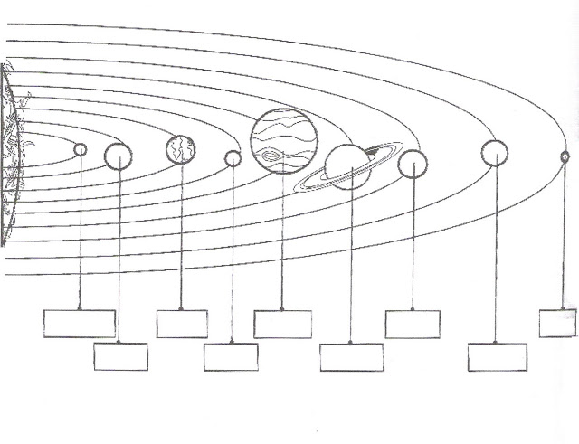

Станция «Невесомость»

Команда__________________________________________

с | л | в | н | е | а | е | н | я

с | о | к | а | т | м | н | в | о

Станция «Звездное пространство»

Команда________________________________________

_______________________
________________________
________________________
_______________________
_______________________

Станция «Словоград»

Команда___________________________________

космонавтика

Станция «Космические ребусы»

Команда___________________________________________

1._________________________________

2._________________________________

3._________________________________

4._________________________________

5._________________________________

6._________________________________

7._________________________________

8._________________________________

